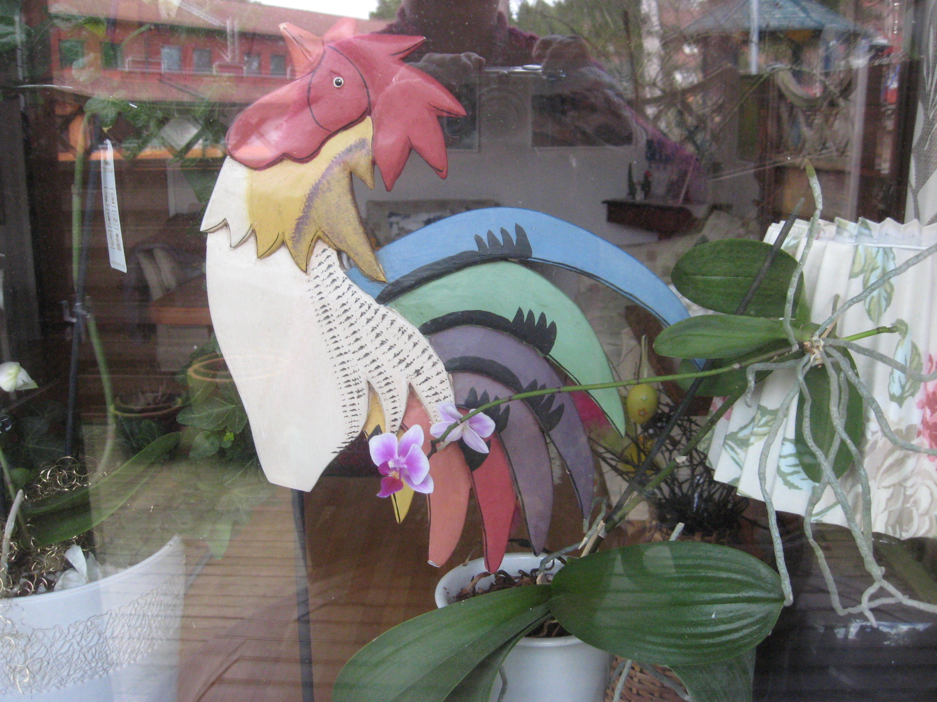

Sångarvänner

Våren är äntligen på gång och nu är årsmötet för 2017 avklarat. Lite pirr var det, men med en otrolig entusiasm
från alla deltagare blev det ett glatt och trevligt möte. Gemensamma överenskommelser gjorde att mötet tog bra beslut.
Margaretha Forsén slutade som sekreterare och istället fick vi in Elisabeth Fridström, Göteborg, på den platsen.
Nog om det. Protokoll och övriga papper kommer så småningom.
Men jag vill ändå passa på att tacka alla er ute i körerna som på ett eller annat sätt arbetar för att vårt förbund är så
aktivt. Varenda person är en liten kugge som gör att maskineriet fungerar.
Nu arbetar vi inför Oslo. Förbundkörsövningar genomförs och Stine och Pernilla (två av våra förbundskörsdirigenter)
reser runt och jobbar med oss körsångare. Det skall bli bra det här. Vilken fantastisk representation för vårt förbund.

I helgen 7-9 /4 åker jag till Oslo och skall få svar (hoppas jag) på många frågor som vi har inför den stämman.

Så till sist, en önskan! Skicka gärna in rapporter om vad Ni gör ute i körerna/disktrikten/enskilda medlemmar. Det ligger ju till grund för att månadsbreven kan bli intressanta och efterlängtade.

Ha det nu så gott och tänk på att varje ton Ni tar, tar ni för livet.

Glad vår till er alla
från
Eva Brith G Gregner
förbundsordförande

